123182, г. Москва, Красногорский 4-й проезд, д.2/4, стр.1
Почтовый адрес: 142290 г. Пущино, М.О., ул. Институтская, д. 4 офис 120.
ИНН/КПП 7734708706/773401001, р/сч 40702810501030000436
ОАО «Банк Москвы», г. Москва, БИК 044525219, к/сч 30101810500000000219, ОГРН 1137746872230

№ 06/17-П
от 04.04.2017 г.

Руководителям
учреждений, организаций и предприятий
Российской Федерации

Уважаемые Дамы и Господа!

С апреля 2017-го года Международная Академия развития образования совместно с Межрегиональной общественной организацией «Московская Ассоциация предпринимателей» возобновили прием заявок на участие в Информационном интернет-портале «ДОСКА ПОЧЕТА ТРУЖЕНИКОВ РОССИИ».

Сайт проекта - http://ДоскаПочета.РФ

Цель проекта - в рамках единого информационного пространства объединить лучших российских профессионалов, творческих специалистов, новаторов, самых активных тружеников и представителей Трудовой Славы Российской Федерации.

Лауреатами проекта «Доска Почета тружеников России» могут стать любые специалисты, независимо от возраста, местожительства и социальной принадлежности, имеющие высокий квалификационный аттестат, многолетний стаж работы, положительные отзывы и поощрения от вышестоящих и контролирующих организаций, успешно зарекомендовавшие себя в своей профессиональной деятельности и активно участвующие в общественной жизни коллективов собственных организаций.

Право определения ЛУЧШИХ в коллективах и подразделениях организаций, предприятий, учреждений и ведомств предоставляется непосредственно руководителям данных предприятий, учреждений и ведомств.

Приглашаем Вас принять участие в проекте и разместить на «Доске Почета» фотографии о лучших руководителях подразделений и сотрудниках - представителях вверенных Вам коллективов. От каждой организации может быть представлено не более 20% сотрудников от общего штатного расписания Вашей организации (см. п. 2.5. Регламента проекта).

Форма регистрационной заявки прилагается.

Контакты Редакции: тел. +7 (901) 524-0353, 524-0350, E-mail: DoskaPochetaRF@yandex.ru

С уважением,
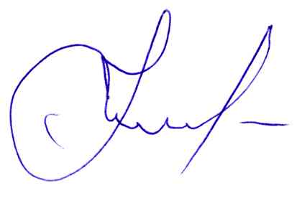
Генеральный директор О.В. Горюнов

.

